FACULTATEA DE MATEMATICĂ ȘI INFORMATICĂ

UNIVERSITATEA DIN BUCUREȘTI

OPRAN ANDREI  
GRUPA 242  
2024 - 2025

SISTEM DE GESTIUNE   
A UNEI bAZE DE DATE

DEALER AUTO

**CUPRINS**

**1. Descrierea modelului real, a utilității acestuia și a regulilor de funcționare.** 2

• Descrierea modelului real 2

• Utilitatea 2

• Reguli de funcționare 2

**2. Cerința 2 - Diagrama entitate-relație** 3

**3. Cerința 3 - Diagrama conceptuală** 4

**4. Cerința 4 - Implementați în Oracle diagrama conceptuală realizată** 5

**5. Cerința 5 - Adăugați informații coerente în tabelele create** 10

**6. Cerința 6 - Formulați în limbaj natural o problemă (3 tipuri de colecții)** 19

# **1. Descrierea modelului real, a utilității acestuia și a regulilor de funcționare.**

## Descrierea modelului real

Proiectul consta într-o baza de date destinata unui Dealer auto, prin intermediul căreia se pot administra diverse informații utile pentru o buna desfășurare a activității de comerț.

## Utilitatea

Baza de date poate stoca informații despre showroom-uri si angajații acestora (vânzători sau mecanici), vehiculele dintr-un anumit showroom cu specificații tehnice detaliate legate de caroserie si motor, cel din urma putând fi de tipul carburant sau electric.

De asemenea, se pot stoca informații despre clienți, vehiculele clienților, plățile clienților, tranzacțiile de vânzare ale unui vehicul si fise de service.

## Reguli de funcționare

Baza de date poate fi văzută ca o compunere dintre partea de clienți si partea de showroom, legătura făcând-se prin tabelele TRANZACTIE si SERVICE. O operație consta in mutarea unui vehicul din tabelul VEHICUL in VEHICUL_DETINUT_CLIENT, generând in același timp înregistrări corespunzătoare pentru TRANZACTIE si PLATA..

Pentru păstrarea corecta a datelor, la atribuirea unui vehicul in tabelul VEHICUL_DETINUT_CLIENT, se impune ca o noua înregistrare corecta sa fie atribuita tabelelor TRANZACTIE, PLATA si sa se scoată înregistrarea vehiculului respectiv din tabelul VEHICUL.

In plus, la adăugarea unui vehicul in tabelul VEHICUL_DETINUT_CLIENT, in înregistrarea din tabelul TRANZACTIE, ID_ANGAJAT trebuie sa corespunda unui VANZATOR care are un ID_SPECIALIZARE egal cu ID_CAROSERIE al mașinii adăugate.

# **2. Cerința 2 - Diagrama entitate-relație**

# **3. Cerința 3 - Diagrama conceptuală**

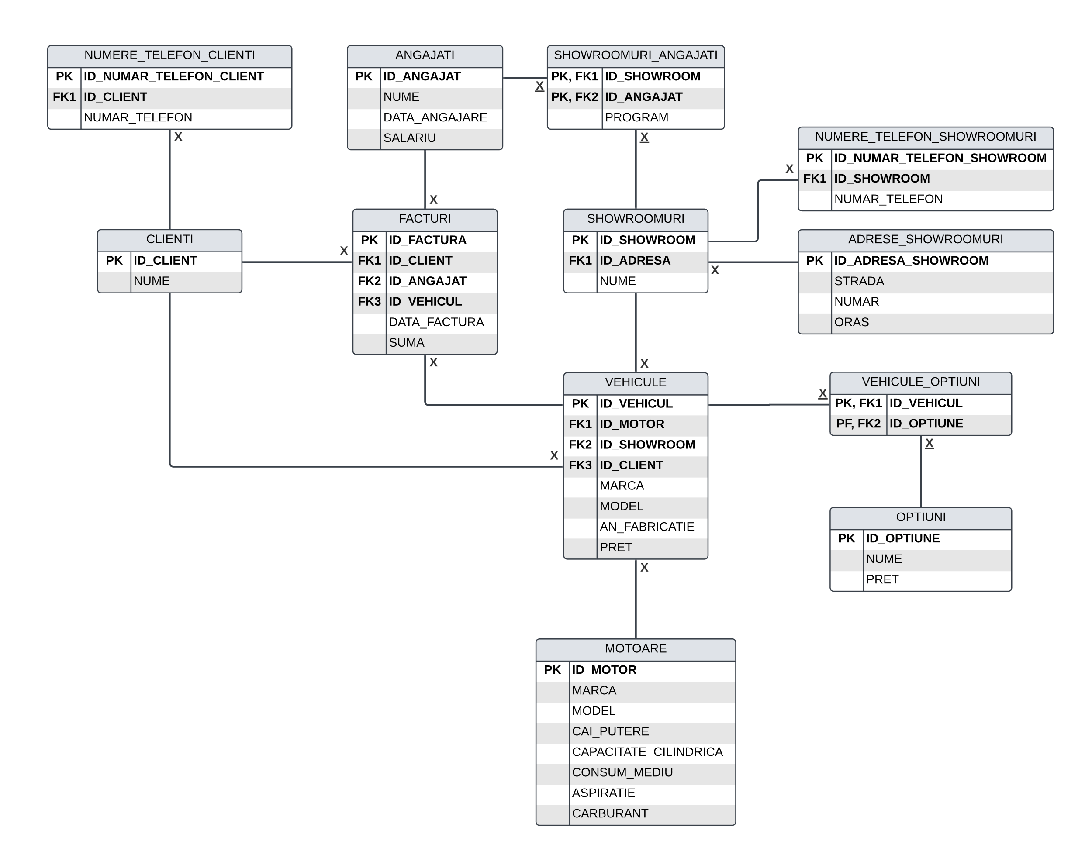

# **4. Cerința 4 - Implementați în Oracle diagrama conceptuală realizată**

Implementați în Oracle diagrama conceptuală realizată: definiți toate tabelele, adăugând toate constrângerile de integritate necesare (chei primare, cheile externe etc).

**Cod SQL:**

CREATE TABLE CLIENTI (

    ID_CLIENT NUMBER(6) PRIMARY KEY,

    NUME VARCHAR2(256)

);

CREATE TABLE ADRESE_SHOWROOMURI (

    ID_ADRESA_SHOWROOM NUMBER(6) PRIMARY KEY,

    STRADA VARCHAR2(256),

    NUMAR NUMBER(6),

    ORAS VARCHAR2(256)

);

CREATE TABLE MOTOARE (

    ID_MOTOR NUMBER(6) PRIMARY KEY,

    MARCA VARCHAR2(256),

    MODEL VARCHAR2(256),

    CAI_PUTERE NUMBER(6),

    CAPACITATE_CILINDRICA NUMBER(6),

    CONSUM_MEDIU NUMBER(6),

    ASPIRATIE VARCHAR2(256),

    CARBURANT VARCHAR2(256)

);

CREATE TABLE OPTIUNI (

    ID_OPTIUNE NUMBER(6) PRIMARY KEY,

    NUME VARCHAR2(256),

    PRET NUMBER(6)

);

CREATE TABLE SHOWROOMURI (

    ID_SHOWROOM NUMBER(6) PRIMARY KEY,

    ID_ADRESA NUMBER(6),

    NUME VARCHAR2(256),

    FOREIGN KEY (ID_ADRESA) REFERENCES ADRESE_SHOWROOMURI(ID_ADRESA_SHOWROOM)

);

CREATE TABLE ANGAJATI (

    ID_ANGAJAT NUMBER(6) PRIMARY KEY,

    NUME VARCHAR2(256),

    DATA_ANGAJARE DATE,

    SALARIU NUMBER(6)

);

CREATE TABLE VEHICULE (

    ID_VEHICUL NUMBER(6) PRIMARY KEY,

    ID_MOTOR NUMBER(6),

    ID_SHOWROOM NUMBER(6),

    ID_CLIENT NUMBER(6),

    MARCA VARCHAR2(256),

    MODEL VARCHAR2(256),

    AN_FABRICATIE NUMBER(6),

    PRET NUMBER(6),

    FOREIGN KEY (ID_MOTOR) REFERENCES MOTOARE(ID_MOTOR),

    FOREIGN KEY (ID_SHOWROOM) REFERENCES SHOWROOMURI(ID_SHOWROOM),

    FOREIGN KEY (ID_CLIENT) REFERENCES CLIENTI(ID_CLIENT),

    CONSTRAINT CHECK_ID_CLIENT_SHOWROOM CHECK (

        (ID_CLIENT IS NULL AND ID_SHOWROOM IS NOT NULL)

        OR (ID_CLIENT IS NOT NULL AND ID_SHOWROOM IS NULL)

        OR (ID_CLIENT IS NULL AND ID_SHOWROOM IS NULL)

    )

);

CREATE TABLE FACTURI (

    ID_FACTURA NUMBER(6) PRIMARY KEY,

    ID_CLIENT NUMBER(6) NOT NULL,

    ID_ANGAJAT NUMBER(6) NOT NULL,

    ID_VEHICUL NUMBER(6) NOT NULL,

    DATA_FACTURA DATE,

    SUMA NUMBER(6),

    FOREIGN KEY (ID_CLIENT) REFERENCES CLIENTI(ID_CLIENT),

    FOREIGN KEY (ID_ANGAJAT) REFERENCES ANGAJATI(ID_ANGAJAT),

    FOREIGN KEY (ID_VEHICUL) REFERENCES VEHICULE(ID_VEHICUL)

);

CREATE TABLE NUMERE_TELEFON_SHOWROOMURI (

    ID_NUMAR_TELEFON_SHOWROOM NUMBER(6) PRIMARY KEY,

    ID_SHOWROOM NUMBER(6),

    NUMAR_TELEFON VARCHAR2(256),

    CONSTRAINT CHECK_NUMAR_TELEFON_SHOWROOM CHECK

    (

        REGEXP_LIKE(NUMAR_TELEFON, '^07[0-9]{2} [0-9]{3} [0-9]{3}$')

    ),

    FOREIGN KEY (ID_SHOWROOM) REFERENCES SHOWROOMURI(ID_SHOWROOM)

);

CREATE TABLE NUMERE_TELEFON_CLIENTI (

    ID_NUMAR_TELEFON_CLIENT NUMBER(6) PRIMARY KEY,

    ID_CLIENT NUMBER(6),

    NUMAR_TELEFON VARCHAR2(256),

    CONSTRAINT CHECK_NUMAR_TELEFON_CLIENT CHECK

    (

        REGEXP_LIKE(NUMAR_TELEFON, '^07[0-9]{2} [0-9]{3} [0-9]{3}$')

    ),

    FOREIGN KEY (ID_CLIENT) REFERENCES CLIENTI(ID_CLIENT)

);

CREATE TABLE SHOWROOMURI_ANGAJATI (

    ID_SHOWROOM NUMBER(6),

    ID_ANGAJAT NUMBER(6),

    PROGRAM VARCHAR2(256),

    PRIMARY KEY (ID_SHOWROOM, ID_ANGAJAT),

    FOREIGN KEY (ID_SHOWROOM) REFERENCES SHOWROOMURI(ID_SHOWROOM),

    FOREIGN KEY (ID_ANGAJAT) REFERENCES ANGAJATI(ID_ANGAJAT)

);

CREATE TABLE VEHICULE_OPTIUNI (

    ID_VEHICUL NUMBER(6),

    ID_OPTIUNE NUMBER(6),

    PRIMARY KEY (ID_VEHICUL, ID_OPTIUNE),

    FOREIGN KEY (ID_VEHICUL) REFERENCES VEHICULE(ID_VEHICUL),

    FOREIGN KEY (ID_OPTIUNE) REFERENCES OPTIUNI(ID_OPTIUNE)

);

**Rezultat rulare:**

Poza 1/2:

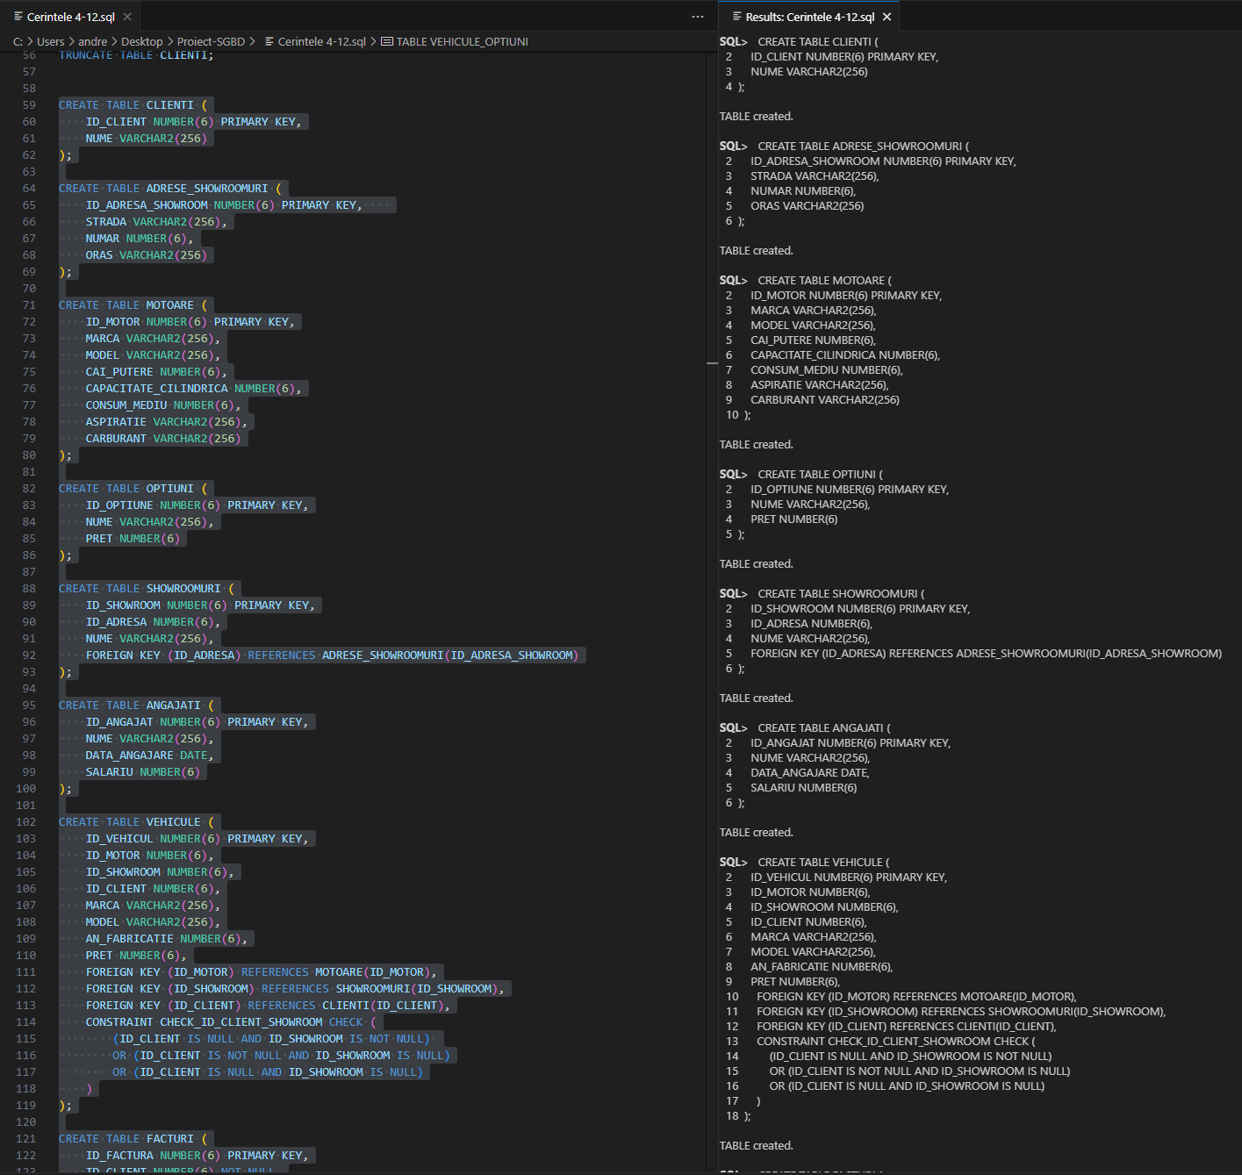

Poza 2/2:

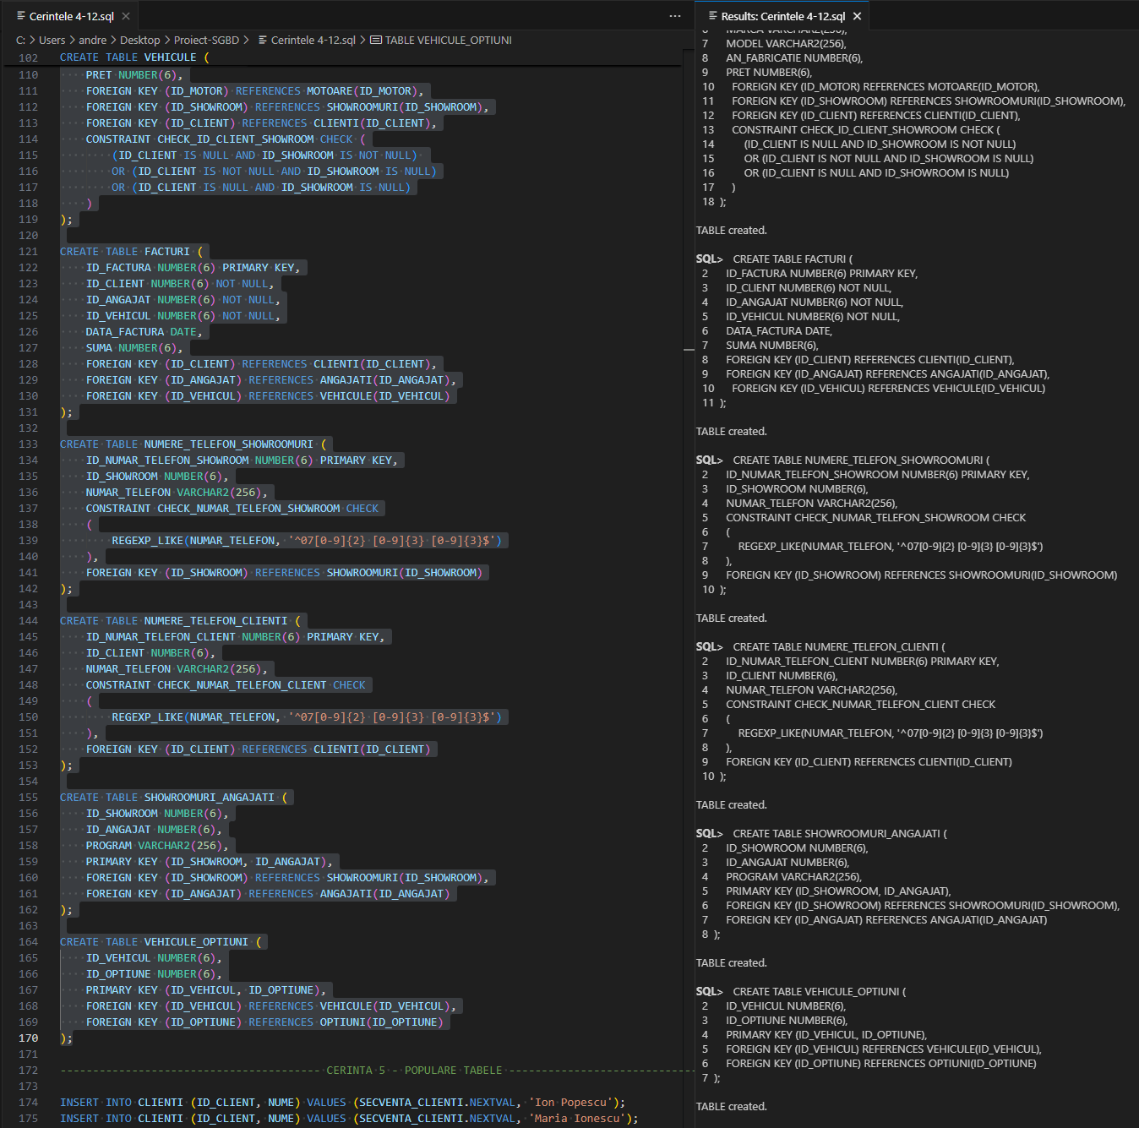

# **5. Cerința 5 - Adăugați informații coerente în tabelele create**

Adăugați informații coerente în tabelele create (minim 5 înregistrări pentru fiecare entitate independentă; minim 10 înregistrări pentru fiecare tabelă asociativă).

**Cod SQL:**

INSERT INTO CLIENTI (ID_CLIENT, NUME) VALUES (SECVENTA_CLIENTI.NEXTVAL, 'IonPopescu');

INSERT INTO CLIENTI (ID_CLIENT, NUME) VALUES (SECVENTA_CLIENTI.NEXTVAL, 'Maria Ionescu');

INSERT INTO CLIENTI (ID_CLIENT, NUME) VALUES (SECVENTA_CLIENTI.NEXTVAL, 'Vasile Georgescu');

INSERT INTO CLIENTI (ID_CLIENT, NUME) VALUES (SECVENTA_CLIENTI.NEXTVAL, 'Elena Mihai');

INSERT INTO CLIENTI (ID_CLIENT, NUME) VALUES (SECVENTA_CLIENTI.NEXTVAL, 'Cristina Stoica');

INSERT INTO ADRESE_SHOWROOMURI (ID_ADRESA_SHOWROOM, STRADA, NUMAR, ORAS) VALUES (SECVENTA_ADRESE_SHOWROOM.NEXTVAL, 'Soseaua Colentina', 33, 'Bucuresti');

INSERT INTO ADRESE_SHOWROOMURI (ID_ADRESA_SHOWROOM, STRADA, NUMAR, ORAS) VALUES (SECVENTA_ADRESE_SHOWROOM.NEXTVAL, 'Strada Republicii', 45, 'Cluj-Napoca');

INSERT INTO ADRESE_SHOWROOMURI (ID_ADRESA_SHOWROOM, STRADA, NUMAR, ORAS) VALUES (SECVENTA_ADRESE_SHOWROOM.NEXTVAL, 'Bulevardul Basarabia', 34, 'Bucuresti');

INSERT INTO ADRESE_SHOWROOMURI (ID_ADRESA_SHOWROOM, STRADA, NUMAR, ORAS) VALUES (SECVENTA_ADRESE_SHOWROOM.NEXTVAL, 'Strada Unirii', 23, 'Timisoara');

INSERT INTO ADRESE_SHOWROOMURI (ID_ADRESA_SHOWROOM, STRADA, NUMAR, ORAS) VALUES (SECVENTA_ADRESE_SHOWROOM.NEXTVAL, 'Strada Libertatii', 56, 'Constanta');

INSERT INTO ADRESE_SHOWROOMURI (ID_ADRESA_SHOWROOM, STRADA, NUMAR, ORAS) VALUES (SECVENTA_ADRESE_SHOWROOM.NEXTVAL, 'Strada Independentei', 78, 'Craiova');

INSERT INTO ADRESE_SHOWROOMURI (ID_ADRESA_SHOWROOM, STRADA, NUMAR, ORAS) VALUES (SECVENTA_ADRESE_SHOWROOM.NEXTVAL, 'Strada Victoriei', 89, 'Brasov');

INSERT INTO ADRESE_SHOWROOMURI (ID_ADRESA_SHOWROOM, STRADA, NUMAR, ORAS) VALUES (SECVENTA_ADRESE_SHOWROOM.NEXTVAL, 'Strada Mihai Viteazu', 101, 'Galati');

INSERT INTO ADRESE_SHOWROOMURI (ID_ADRESA_SHOWROOM, STRADA, NUMAR, ORAS) VALUES (SECVENTA_ADRESE_SHOWROOM.NEXTVAL, 'Strada Stefan cel Mare', 67, 'Ploiesti');

INSERT INTO ADRESE_SHOWROOMURI (ID_ADRESA_SHOWROOM, STRADA, NUMAR, ORAS) VALUES (SECVENTA_ADRESE_SHOWROOM.NEXTVAL, 'Strada Tudor Vladimirescu', 34, 'Oradea');

INSERT INTO MOTOARE (ID_MOTOR, MARCA, MODEL, CAI_PUTERE, CAPACITATE_CILINDRICA, CONSUM_MEDIU, ASPIRATIE, CARBURANT)

VALUES (SECVENTA_MOTOARE.NEXTVAL, 'Renault', 'K9K', 110, 1461, 4.8, 'Turbo', 'Diesel');

INSERT INTO MOTOARE (ID_MOTOR, MARCA, MODEL, CAI_PUTERE, CAPACITATE_CILINDRICA, CONSUM_MEDIU, ASPIRATIE, CARBURANT)

VALUES (SECVENTA_MOTOARE.NEXTVAL, 'Renault', 'H5Ft', 140, 1333, 5.3, 'Turbo', 'Benzina');

INSERT INTO MOTOARE (ID_MOTOR, MARCA, MODEL, CAI_PUTERE, CAPACITATE_CILINDRICA, CONSUM_MEDIU, ASPIRATIE, CARBURANT)

VALUES (SECVENTA_MOTOARE.NEXTVAL, 'Renault', 'F4R', 170, 1998, 7.5, 'Natural', 'Benzina');

INSERT INTO MOTOARE (ID_MOTOR, MARCA, MODEL, CAI_PUTERE, CAPACITATE_CILINDRICA, CONSUM_MEDIU, ASPIRATIE, CARBURANT)

VALUES (SECVENTA_MOTOARE.NEXTVAL, 'Renault', 'M9R', 150, 1995, 6.0, 'Turbo', 'Diesel');

INSERT INTO MOTOARE (ID_MOTOR, MARCA, MODEL, CAI_PUTERE, CAPACITATE_CILINDRICA, CONSUM_MEDIU, ASPIRATIE, CARBURANT)

VALUES (SECVENTA_MOTOARE.NEXTVAL, 'Dacia', 'K7M', 90, 1598, 7.0, 'Natural', 'Benzina');

INSERT INTO MOTOARE (ID_MOTOR, MARCA, MODEL, CAI_PUTERE, CAPACITATE_CILINDRICA, CONSUM_MEDIU, ASPIRATIE, CARBURANT)

VALUES (SECVENTA_MOTOARE.NEXTVAL, 'Dacia', 'K4M', 105, 1598, 6.5, 'Natural', 'Benzina');

INSERT INTO MOTOARE (ID_MOTOR, MARCA, MODEL, CAI_PUTERE, CAPACITATE_CILINDRICA, CONSUM_MEDIU, ASPIRATIE, CARBURANT)

VALUES (SECVENTA_MOTOARE.NEXTVAL, 'Dacia', 'H4Bt', 130, 1332, 5.8, 'Turbo', 'Benzina');

INSERT INTO MOTOARE (ID_MOTOR, MARCA, MODEL, CAI_PUTERE, CAPACITATE_CILINDRICA, CONSUM_MEDIU, ASPIRATIE, CARBURANT)

VALUES (SECVENTA_MOTOARE.NEXTVAL, 'Renault', 'R9M', 130, 1598, 4.5, 'Turbo', 'Diesel');

INSERT INTO MOTOARE (ID_MOTOR, MARCA, MODEL, CAI_PUTERE, CAPACITATE_CILINDRICA, CONSUM_MEDIU, ASPIRATIE, CARBURANT)

VALUES (SECVENTA_MOTOARE.NEXTVAL, 'Dacia', 'H5Ht', 150, 1332, 5.5, 'Turbo', 'Benzina');

INSERT INTO MOTOARE (ID_MOTOR, MARCA, MODEL, CAI_PUTERE, CAPACITATE_CILINDRICA, CONSUM_MEDIU, ASPIRATIE, CARBURANT)

VALUES (SECVENTA_MOTOARE.NEXTVAL, 'Renault', 'K4J', 75, 1390, 6.8, 'Natural', 'Benzina');

INSERT INTO OPTIUNI (ID_OPTIUNE, NUME, PRET) VALUES (SECVENTA_OPTIUNI.NEXTVAL, 'Navigatie', 1200);

INSERT INTO OPTIUNI (ID_OPTIUNE, NUME, PRET) VALUES (SECVENTA_OPTIUNI.NEXTVAL, 'Scaune incalzite', 800);

INSERT INTO OPTIUNI (ID_OPTIUNE, NUME, PRET) VALUES (SECVENTA_OPTIUNI.NEXTVAL, 'Climatizare automata', 1500);

INSERT INTO OPTIUNI (ID_OPTIUNE, NUME, PRET) VALUES (SECVENTA_OPTIUNI.NEXTVAL, 'Sistem audio premium', 1000);

INSERT INTO OPTIUNI (ID_OPTIUNE, NUME, PRET) VALUES (SECVENTA_OPTIUNI.NEXTVAL, 'Faruri LED', 900);

INSERT INTO OPTIUNI (ID_OPTIUNE, NUME, PRET) VALUES (SECVENTA_OPTIUNI.NEXTVAL, 'Senzori parcare', 600);

INSERT INTO OPTIUNI (ID_OPTIUNE, NUME, PRET) VALUES (SECVENTA_OPTIUNI.NEXTVAL, 'Camera marsarier', 700);

INSERT INTO OPTIUNI (ID_OPTIUNE, NUME, PRET) VALUES (SECVENTA_OPTIUNI.NEXTVAL, 'Pilot automat', 1100);

INSERT INTO OPTIUNI (ID_OPTIUNE, NUME, PRET) VALUES (SECVENTA_OPTIUNI.NEXTVAL, 'Jante aliaj', 1300);

INSERT INTO OPTIUNI (ID_OPTIUNE, NUME, PRET) VALUES (SECVENTA_OPTIUNI.NEXTVAL, 'Trapa panoramica', 2000);

INSERT INTO SHOWROOMURI (ID_SHOWROOM, ID_ADRESA, NUME)

VALUES (SECVENTA_SHOWROOM.NEXTVAL, 1, 'Dacia Bucuresti Colentina');

INSERT INTO SHOWROOMURI (ID_SHOWROOM, ID_ADRESA, NUME)

VALUES (SECVENTA_SHOWROOM.NEXTVAL, 2, 'Dacia Cluj-Napoca');

INSERT INTO SHOWROOMURI (ID_SHOWROOM, ID_ADRESA, NUME)

VALUES (SECVENTA_SHOWROOM.NEXTVAL, 3, 'Dacia Bucuresti Basarabiei');

INSERT INTO SHOWROOMURI (ID_SHOWROOM, ID_ADRESA, NUME)

VALUES (SECVENTA_SHOWROOM.NEXTVAL, 4, 'Dacia Timisoara');

INSERT INTO SHOWROOMURI (ID_SHOWROOM, ID_ADRESA, NUME)

VALUES (SECVENTA_SHOWROOM.NEXTVAL, 5, 'Dacia Constanta');

INSERT INTO ANGAJATI (ID_ANGAJAT, NUME, DATA_ANGAJARE, SALARIU)

VALUES (SECVENTA_ANGAJATI.NEXTVAL, 'Vasile Ion', TO_DATE('2020-01-15', 'YYYY-MM-DD'), 3500);

INSERT INTO ANGAJATI (ID_ANGAJAT, NUME, DATA_ANGAJARE, SALARIU)

VALUES (SECVENTA_ANGAJATI.NEXTVAL, 'Mihai Ana', TO_DATE('2019-06-10', 'YYYY-MM-DD'), 4200);

INSERT INTO ANGAJATI (ID_ANGAJAT, NUME, DATA_ANGAJARE, SALARIU)

VALUES (SECVENTA_ANGAJATI.NEXTVAL, 'Popa George', TO_DATE('2018-03-20', 'YYYY-MM-DD'), 3800);

INSERT INTO ANGAJATI (ID_ANGAJAT, NUME, DATA_ANGAJARE, SALARIU)

VALUES (SECVENTA_ANGAJATI.NEXTVAL, 'Ionescu Maria', TO_DATE('2021-11-05', 'YYYY-MM-DD'), 3100);

INSERT INTO ANGAJATI (ID_ANGAJAT, NUME, DATA_ANGAJARE, SALARIU)

VALUES (SECVENTA_ANGAJATI.NEXTVAL, 'Dumitrescu Andrei', TO_DATE('2017-09-12', 'YYYY-MM-DD'), 4500);

INSERT INTO ANGAJATI (ID_ANGAJAT, NUME, DATA_ANGAJARE, SALARIU)

VALUES (SECVENTA_ANGAJATI.NEXTVAL, 'Stoian Cristina', TO_DATE('2022-02-28', 'YYYY-MM-DD'), 3300);

INSERT INTO ANGAJATI (ID_ANGAJAT, NUME, DATA_ANGAJARE, SALARIU)

VALUES (SECVENTA_ANGAJATI.NEXTVAL, 'Petre Mihai', TO_DATE('2016-07-19', 'YYYY-MM-DD'), 4700);

INSERT INTO ANGAJATI (ID_ANGAJAT, NUME, DATA_ANGAJARE, SALARIU)

VALUES (SECVENTA_ANGAJATI.NEXTVAL, 'Radu Elena', TO_DATE('2020-05-23', 'YYYY-MM-DD'), 3600);

INSERT INTO ANGAJATI (ID_ANGAJAT, NUME, DATA_ANGAJARE, SALARIU)

VALUES (SECVENTA_ANGAJATI.NEXTVAL, 'Badea Alexandru', TO_DATE('2019-08-14', 'YYYY-MM-DD'), 3900);

INSERT INTO ANGAJATI (ID_ANGAJAT, NUME, DATA_ANGAJARE, SALARIU)

VALUES (SECVENTA_ANGAJATI.NEXTVAL, 'Marinescu Daniela', TO_DATE('2018-12-01', 'YYYY-MM-DD'), 3400);

-- VEHICULE SHOWROOM

INSERT INTO VEHICULE (ID_VEHICUL, ID_MOTOR, ID_SHOWROOM, ID_CLIENT, MARCA, MODEL, AN_FABRICATIE, PRET)

VALUES (SECVENTA_VEHICULE.NEXTVAL, 1, 1, NULL, 'Dacia', 'Duster', 2024, 15000);

INSERT INTO VEHICULE (ID_VEHICUL, ID_MOTOR, ID_SHOWROOM, ID_CLIENT, MARCA, MODEL, AN_FABRICATIE, PRET)

VALUES (SECVENTA_VEHICULE.NEXTVAL, 2, 1, NULL, 'Dacia', 'Sandero', 2024, 12000);

INSERT INTO VEHICULE (ID_VEHICUL, ID_MOTOR, ID_SHOWROOM, ID_CLIENT, MARCA, MODEL, AN_FABRICATIE, PRET)

VALUES (SECVENTA_VEHICULE.NEXTVAL, 3, 2, NULL, 'Dacia', 'Logan', 2023, 13000);

INSERT INTO VEHICULE (ID_VEHICUL, ID_MOTOR, ID_SHOWROOM, ID_CLIENT, MARCA, MODEL, AN_FABRICATIE, PRET)

VALUES (SECVENTA_VEHICULE.NEXTVAL, 4, 3, NULL, 'Dacia', 'Lodgy', 2024, 14000);

INSERT INTO VEHICULE (ID_VEHICUL, ID_MOTOR, ID_SHOWROOM, ID_CLIENT, MARCA, MODEL, AN_FABRICATIE, PRET)

VALUES (SECVENTA_VEHICULE.NEXTVAL, 5, 4, NULL, 'Dacia', 'Dokker', 2024, 13500);

INSERT INTO VEHICULE (ID_VEHICUL, ID_MOTOR, ID_SHOWROOM, ID_CLIENT, MARCA, MODEL, AN_FABRICATIE, PRET)

VALUES (SECVENTA_VEHICULE.NEXTVAL, 6, 5, NULL, 'Dacia', 'Spring', 2024, 16000);

INSERT INTO VEHICULE (ID_VEHICUL, ID_MOTOR, ID_SHOWROOM, ID_CLIENT, MARCA, MODEL, AN_FABRICATIE, PRET)

VALUES (SECVENTA_VEHICULE.NEXTVAL, 7, 1, NULL, 'Dacia', 'Duster', 2024, 15000);

INSERT INTO VEHICULE (ID_VEHICUL, ID_MOTOR, ID_SHOWROOM, ID_CLIENT, MARCA, MODEL, AN_FABRICATIE, PRET)

VALUES (SECVENTA_VEHICULE.NEXTVAL, 8, 2, NULL, 'Dacia', 'Sandero', 2025, 12000);

INSERT INTO VEHICULE (ID_VEHICUL, ID_MOTOR, ID_SHOWROOM, ID_CLIENT, MARCA, MODEL, AN_FABRICATIE, PRET)

VALUES (SECVENTA_VEHICULE.NEXTVAL, 9, 3, NULL, 'Dacia', 'Logan', 2023, 13000);

INSERT INTO VEHICULE (ID_VEHICUL, ID_MOTOR, ID_SHOWROOM, ID_CLIENT, MARCA, MODEL, AN_FABRICATIE, PRET)

VALUES (SECVENTA_VEHICULE.NEXTVAL, 10, 4, NULL, 'Dacia', 'Lodgy', 2023, 14000);

INSERT INTO VEHICULE (ID_VEHICUL, ID_MOTOR, ID_SHOWROOM, ID_CLIENT, MARCA, MODEL, AN_FABRICATIE, PRET)

VALUES (SECVENTA_VEHICULE.NEXTVAL, 1, 1, NULL, 'Dacia', 'Duster', 2024, 15000);

INSERT INTO VEHICULE (ID_VEHICUL, ID_MOTOR, ID_SHOWROOM, ID_CLIENT, MARCA, MODEL, AN_FABRICATIE, PRET)

VALUES (SECVENTA_VEHICULE.NEXTVAL, 2, 1, NULL, 'Dacia', 'Sandero', 2024, 12000);

INSERT INTO VEHICULE (ID_VEHICUL, ID_MOTOR, ID_SHOWROOM, ID_CLIENT, MARCA, MODEL, AN_FABRICATIE, PRET)

VALUES (SECVENTA_VEHICULE.NEXTVAL, 3, 2, NULL, 'Dacia', 'Logan', 2025, 13000);

INSERT INTO VEHICULE (ID_VEHICUL, ID_MOTOR, ID_SHOWROOM, ID_CLIENT, MARCA, MODEL, AN_FABRICATIE, PRET)

VALUES (SECVENTA_VEHICULE.NEXTVAL, 4, 3, NULL, 'Dacia', 'Lodgy', 2024, 14000);

INSERT INTO VEHICULE (ID_VEHICUL, ID_MOTOR, ID_SHOWROOM, ID_CLIENT, MARCA, MODEL, AN_FABRICATIE, PRET)

VALUES (SECVENTA_VEHICULE.NEXTVAL, 5, 4, NULL, 'Dacia', 'Dokker', 2024, 13500);

INSERT INTO VEHICULE (ID_VEHICUL, ID_MOTOR, ID_SHOWROOM, ID_CLIENT, MARCA, MODEL, AN_FABRICATIE, PRET)

VALUES (SECVENTA_VEHICULE.NEXTVAL, 6, 5, NULL, 'Dacia', 'Spring', 2024, 16000);

INSERT INTO VEHICULE (ID_VEHICUL, ID_MOTOR, ID_SHOWROOM, ID_CLIENT, MARCA, MODEL, AN_FABRICATIE, PRET)

VALUES (SECVENTA_VEHICULE.NEXTVAL, 7, 1, NULL, 'Dacia', 'Duster', 2023, 15000);

INSERT INTO VEHICULE (ID_VEHICUL, ID_MOTOR, ID_SHOWROOM, ID_CLIENT, MARCA, MODEL, AN_FABRICATIE, PRET)

VALUES (SECVENTA_VEHICULE.NEXTVAL, 8, 2, NULL, 'Dacia', 'Sandero', 2023, 12000);

INSERT INTO VEHICULE (ID_VEHICUL, ID_MOTOR, ID_SHOWROOM, ID_CLIENT, MARCA, MODEL, AN_FABRICATIE, PRET)

VALUES (SECVENTA_VEHICULE.NEXTVAL, 9, 3, NULL, 'Dacia', 'Logan', 2024, 13000);

INSERT INTO VEHICULE (ID_VEHICUL, ID_MOTOR, ID_SHOWROOM, ID_CLIENT, MARCA, MODEL, AN_FABRICATIE, PRET)

VALUES (SECVENTA_VEHICULE.NEXTVAL, 10, 4, NULL, 'Dacia', 'Lodgy', 2025, 14000);

-- VEHICULE CLIENTI

INSERT INTO VEHICULE (ID_VEHICUL, ID_MOTOR, ID_SHOWROOM, ID_CLIENT, MARCA, MODEL, AN_FABRICATIE, PRET)

VALUES (SECVENTA_VEHICULE.NEXTVAL, 1, NULL, 1, 'Dacia', 'Duster', 2021, 15000);

INSERT INTO VEHICULE (ID_VEHICUL, ID_MOTOR, ID_SHOWROOM, ID_CLIENT, MARCA, MODEL, AN_FABRICATIE, PRET)

VALUES (SECVENTA_VEHICULE.NEXTVAL, 2, NULL, 2, 'Dacia', 'Sandero', 2023, 12000);

INSERT INTO VEHICULE (ID_VEHICUL, ID_MOTOR, ID_SHOWROOM, ID_CLIENT, MARCA, MODEL, AN_FABRICATIE, PRET)

VALUES (SECVENTA_VEHICULE.NEXTVAL, 3, NULL, 3, 'Dacia', 'Logan', 2023, 13000);

INSERT INTO VEHICULE (ID_VEHICUL, ID_MOTOR, ID_SHOWROOM, ID_CLIENT, MARCA, MODEL, AN_FABRICATIE, PRET)

VALUES (SECVENTA_VEHICULE.NEXTVAL, 4, NULL, 4, 'Dacia', 'Lodgy', 2022, 14000);

INSERT INTO VEHICULE (ID_VEHICUL, ID_MOTOR, ID_SHOWROOM, ID_CLIENT, MARCA, MODEL, AN_FABRICATIE, PRET)

VALUES (SECVENTA_VEHICULE.NEXTVAL, 5, NULL, 5, 'Dacia', 'Dokker', 2019, 13500);

INSERT INTO VEHICULE (ID_VEHICUL, ID_MOTOR, ID_SHOWROOM, ID_CLIENT, MARCA, MODEL, AN_FABRICATIE, PRET)

VALUES (SECVENTA_VEHICULE.NEXTVAL, 6, NULL, 1, 'Dacia', 'Spring', 2024, 16000);

INSERT INTO VEHICULE (ID_VEHICUL, ID_MOTOR, ID_SHOWROOM, ID_CLIENT, MARCA, MODEL, AN_FABRICATIE, PRET)

VALUES (SECVENTA_VEHICULE.NEXTVAL, 7, NULL, 2, 'Dacia', 'Duster', 2024, 15000);

INSERT INTO VEHICULE (ID_VEHICUL, ID_MOTOR, ID_SHOWROOM, ID_CLIENT, MARCA, MODEL, AN_FABRICATIE, PRET)

VALUES (SECVENTA_VEHICULE.NEXTVAL, 8, NULL, 3, 'Dacia', 'Sandero', 2022, 12000);

INSERT INTO VEHICULE (ID_VEHICUL, ID_MOTOR, ID_SHOWROOM, ID_CLIENT, MARCA, MODEL, AN_FABRICATIE, PRET)

VALUES (SECVENTA_VEHICULE.NEXTVAL, 9, NULL, 4, 'Dacia', 'Logan', 2021, 13000);

INSERT INTO VEHICULE (ID_VEHICUL, ID_MOTOR, ID_SHOWROOM, ID_CLIENT, MARCA, MODEL, AN_FABRICATIE, PRET)

VALUES (SECVENTA_VEHICULE.NEXTVAL, 10, NULL, 1, 'Dacia', 'Lodgy', 2024, 14000);

INSERT INTO FACTURI (ID_FACTURA, ID_CLIENT, ID_ANGAJAT, ID_VEHICUL, DATA_FACTURA, SUMA)

VALUES (SECVENTA_FACTURI.NEXTVAL, 1, 1, 21, TO_DATE('2021-07-01', 'YYYY-MM-DD'), 15000);

INSERT INTO FACTURI (ID_FACTURA, ID_CLIENT, ID_ANGAJAT, ID_VEHICUL, DATA_FACTURA, SUMA)

VALUES (SECVENTA_FACTURI.NEXTVAL, 2, 2, 22, TO_DATE('2023-08-15', 'YYYY-MM-DD'), 12000);

INSERT INTO FACTURI (ID_FACTURA, ID_CLIENT, ID_ANGAJAT, ID_VEHICUL, DATA_FACTURA, SUMA)

VALUES (SECVENTA_FACTURI.NEXTVAL, 3, 3, 23, TO_DATE('2023-09-10', 'YYYY-MM-DD'), 13000);

INSERT INTO FACTURI (ID_FACTURA, ID_CLIENT, ID_ANGAJAT, ID_VEHICUL, DATA_FACTURA, SUMA)

VALUES (SECVENTA_FACTURI.NEXTVAL, 4, 4, 24, TO_DATE('2022-10-05', 'YYYY-MM-DD'), 14000);

INSERT INTO FACTURI (ID_FACTURA, ID_CLIENT, ID_ANGAJAT, ID_VEHICUL, DATA_FACTURA, SUMA)

VALUES (SECVENTA_FACTURI.NEXTVAL, 5, 5, 25, TO_DATE('2019-11-20', 'YYYY-MM-DD'), 13500);

INSERT INTO FACTURI (ID_FACTURA, ID_CLIENT, ID_ANGAJAT, ID_VEHICUL, DATA_FACTURA, SUMA)

VALUES (SECVENTA_FACTURI.NEXTVAL, 1, 6, 26, TO_DATE('2024-12-01', 'YYYY-MM-DD'), 16000);

INSERT INTO FACTURI (ID_FACTURA, ID_CLIENT, ID_ANGAJAT, ID_VEHICUL, DATA_FACTURA, SUMA)

VALUES (SECVENTA_FACTURI.NEXTVAL, 2, 7, 27, TO_DATE('2024-12-15', 'YYYY-MM-DD'), 15000);

INSERT INTO FACTURI (ID_FACTURA, ID_CLIENT, ID_ANGAJAT, ID_VEHICUL, DATA_FACTURA, SUMA)

VALUES (SECVENTA_FACTURI.NEXTVAL, 3, 8, 28, TO_DATE('2022-01-10', 'YYYY-MM-DD'), 12000);

INSERT INTO FACTURI (ID_FACTURA, ID_CLIENT, ID_ANGAJAT, ID_VEHICUL, DATA_FACTURA, SUMA)

VALUES (SECVENTA_FACTURI.NEXTVAL, 4, 1, 29, TO_DATE('2021-02-05', 'YYYY-MM-DD'), 13000);

INSERT INTO FACTURI (ID_FACTURA, ID_CLIENT, ID_ANGAJAT, ID_VEHICUL, DATA_FACTURA, SUMA)

VALUES (SECVENTA_FACTURI.NEXTVAL, 1, 1, 30, TO_DATE('2024-03-20', 'YYYY-MM-DD'), 14000);

INSERT INTO NUMERE_TELEFON_SHOWROOMURI (ID_NUMAR_TELEFON_SHOWROOM, ID_SHOWROOM, NUMAR_TELEFON)

VALUES (SECVENTA_NUMERE_TELEFON_SHOWROOM.NEXTVAL, 1, '0725 426 589');

INSERT INTO NUMERE_TELEFON_SHOWROOMURI (ID_NUMAR_TELEFON_SHOWROOM, ID_SHOWROOM, NUMAR_TELEFON)

VALUES (SECVENTA_NUMERE_TELEFON_SHOWROOM.NEXTVAL, 1, '0754 113 636');

INSERT INTO NUMERE_TELEFON_SHOWROOMURI (ID_NUMAR_TELEFON_SHOWROOM, ID_SHOWROOM, NUMAR_TELEFON)

VALUES (SECVENTA_NUMERE_TELEFON_SHOWROOM.NEXTVAL, 2, '0726 214 577');

INSERT INTO NUMERE_TELEFON_SHOWROOMURI (ID_NUMAR_TELEFON_SHOWROOM, ID_SHOWROOM, NUMAR_TELEFON)

VALUES (SECVENTA_NUMERE_TELEFON_SHOWROOM.NEXTVAL, 2, '0732 355 518');

INSERT INTO NUMERE_TELEFON_SHOWROOMURI (ID_NUMAR_TELEFON_SHOWROOM, ID_SHOWROOM, NUMAR_TELEFON)

VALUES (SECVENTA_NUMERE_TELEFON_SHOWROOM.NEXTVAL, 3, '0727 446 289');

INSERT INTO NUMERE_TELEFON_SHOWROOMURI (ID_NUMAR_TELEFON_SHOWROOM, ID_SHOWROOM, NUMAR_TELEFON)

VALUES (SECVENTA_NUMERE_TELEFON_SHOWROOM.NEXTVAL, 3, '0754 566 491');

INSERT INTO NUMERE_TELEFON_SHOWROOMURI (ID_NUMAR_TELEFON_SHOWROOM, ID_SHOWROOM, NUMAR_TELEFON)

VALUES (SECVENTA_NUMERE_TELEFON_SHOWROOM.NEXTVAL, 4, '0723 638 941');

INSERT INTO NUMERE_TELEFON_SHOWROOMURI (ID_NUMAR_TELEFON_SHOWROOM, ID_SHOWROOM, NUMAR_TELEFON)

VALUES (SECVENTA_NUMERE_TELEFON_SHOWROOM.NEXTVAL, 4, '0754 749 020');

INSERT INTO NUMERE_TELEFON_SHOWROOMURI (ID_NUMAR_TELEFON_SHOWROOM, ID_SHOWROOM, NUMAR_TELEFON)

VALUES (SECVENTA_NUMERE_TELEFON_SHOWROOM.NEXTVAL, 5, '0739 481 395');

INSERT INTO NUMERE_TELEFON_SHOWROOMURI (ID_NUMAR_TELEFON_SHOWROOM, ID_SHOWROOM, NUMAR_TELEFON)

VALUES (SECVENTA_NUMERE_TELEFON_SHOWROOM.NEXTVAL, 5, '0704 719 578');

INSERT INTO NUMERE_TELEFON_CLIENTI (ID_NUMAR_TELEFON_CLIENT, ID_CLIENT, NUMAR_TELEFON)

VALUES (SECVENTA_NUMERE_TELEFON_CLIENT.NEXTVAL, 1, '0793 765 902');

INSERT INTO NUMERE_TELEFON_CLIENTI (ID_NUMAR_TELEFON_CLIENT, ID_CLIENT, NUMAR_TELEFON)

VALUES (SECVENTA_NUMERE_TELEFON_CLIENT.NEXTVAL, 1, '0794 832 384');

INSERT INTO NUMERE_TELEFON_CLIENTI (ID_NUMAR_TELEFON_CLIENT, ID_CLIENT, NUMAR_TELEFON)

VALUES (SECVENTA_NUMERE_TELEFON_CLIENT.NEXTVAL, 2, '0748 200 555');

INSERT INTO NUMERE_TELEFON_CLIENTI (ID_NUMAR_TELEFON_CLIENT, ID_CLIENT, NUMAR_TELEFON)

VALUES (SECVENTA_NUMERE_TELEFON_CLIENT.NEXTVAL, 2, '0774 195 594');

INSERT INTO NUMERE_TELEFON_CLIENTI (ID_NUMAR_TELEFON_CLIENT, ID_CLIENT, NUMAR_TELEFON)

VALUES (SECVENTA_NUMERE_TELEFON_CLIENT.NEXTVAL, 3, '0758 102 333');

INSERT INTO NUMERE_TELEFON_CLIENTI (ID_NUMAR_TELEFON_CLIENT, ID_CLIENT, NUMAR_TELEFON)

VALUES (SECVENTA_NUMERE_TELEFON_CLIENT.NEXTVAL, 3, '0759 392 101');

INSERT INTO NUMERE_TELEFON_CLIENTI (ID_NUMAR_TELEFON_CLIENT, ID_CLIENT, NUMAR_TELEFON)

VALUES (SECVENTA_NUMERE_TELEFON_CLIENT.NEXTVAL, 4, '0754 393 121');

INSERT INTO NUMERE_TELEFON_CLIENTI (ID_NUMAR_TELEFON_CLIENT, ID_CLIENT, NUMAR_TELEFON)

VALUES (SECVENTA_NUMERE_TELEFON_CLIENT.NEXTVAL, 4, '0754 102 303');

INSERT INTO NUMERE_TELEFON_CLIENTI (ID_NUMAR_TELEFON_CLIENT, ID_CLIENT, NUMAR_TELEFON)

VALUES (SECVENTA_NUMERE_TELEFON_CLIENT.NEXTVAL, 5, '0749 584 431');

INSERT INTO NUMERE_TELEFON_CLIENTI (ID_NUMAR_TELEFON_CLIENT, ID_CLIENT, NUMAR_TELEFON)

VALUES (SECVENTA_NUMERE_TELEFON_CLIENT.NEXTVAL, 5, '0755 492 120');

INSERT INTO SHOWROOMURI_ANGAJATI (ID_SHOWROOM, ID_ANGAJAT, PROGRAM) VALUES (1, 1, 'Luni-Miercuri 9-17');

INSERT INTO SHOWROOMURI_ANGAJATI (ID_SHOWROOM, ID_ANGAJAT, PROGRAM) VALUES (1, 2, 'Luni-Vineri 9-17');

INSERT INTO SHOWROOMURI_ANGAJATI (ID_SHOWROOM, ID_ANGAJAT, PROGRAM) VALUES (2, 3, 'Luni-Miercuri 9-17');

INSERT INTO SHOWROOMURI_ANGAJATI (ID_SHOWROOM, ID_ANGAJAT, PROGRAM) VALUES (2, 4, 'Luni-Vineri 9-17');

INSERT INTO SHOWROOMURI_ANGAJATI (ID_SHOWROOM, ID_ANGAJAT, PROGRAM) VALUES (3, 5, 'Luni-Miercuri 9-17');

INSERT INTO SHOWROOMURI_ANGAJATI (ID_SHOWROOM, ID_ANGAJAT, PROGRAM) VALUES (3, 6, 'Luni-Vineri 9-17');

INSERT INTO SHOWROOMURI_ANGAJATI (ID_SHOWROOM, ID_ANGAJAT, PROGRAM) VALUES (4, 7, 'Luni-Miercuri 9-17');

INSERT INTO SHOWROOMURI_ANGAJATI (ID_SHOWROOM, ID_ANGAJAT, PROGRAM) VALUES (4, 8, 'Luni-Vineri 9-17');

INSERT INTO SHOWROOMURI_ANGAJATI (ID_SHOWROOM, ID_ANGAJAT, PROGRAM) VALUES (5, 9, 'Luni-Miercuri 9-17');

INSERT INTO SHOWROOMURI_ANGAJATI (ID_SHOWROOM, ID_ANGAJAT, PROGRAM) VALUES (5, 10, 'Luni-Vineri 9-17');

INSERT INTO SHOWROOMURI_ANGAJATI (ID_SHOWROOM, ID_ANGAJAT, PROGRAM) VALUES (1, 3, 'Joi-Vineri 9-17');

INSERT INTO SHOWROOMURI_ANGAJATI (ID_SHOWROOM, ID_ANGAJAT, PROGRAM) VALUES (2, 5, 'Joi-Vineri 9-17');

INSERT INTO SHOWROOMURI_ANGAJATI (ID_SHOWROOM, ID_ANGAJAT, PROGRAM) VALUES (3, 7, 'Joi-Vineri 9-17');

INSERT INTO SHOWROOMURI_ANGAJATI (ID_SHOWROOM, ID_ANGAJAT, PROGRAM) VALUES (4, 9, 'Joi-Vineri 9-17');

INSERT INTO SHOWROOMURI_ANGAJATI (ID_SHOWROOM, ID_ANGAJAT, PROGRAM) VALUES (5, 1, 'Joi-Vineri 9-17');

INSERT INTO VEHICULE_OPTIUNI (ID_VEHICUL, ID_OPTIUNE) VALUES (11, 1);

INSERT INTO VEHICULE_OPTIUNI (ID_VEHICUL, ID_OPTIUNE) VALUES (11, 2);

INSERT INTO VEHICULE_OPTIUNI (ID_VEHICUL, ID_OPTIUNE) VALUES (12, 3);

INSERT INTO VEHICULE_OPTIUNI (ID_VEHICUL, ID_OPTIUNE) VALUES (12, 4);

INSERT INTO VEHICULE_OPTIUNI (ID_VEHICUL, ID_OPTIUNE) VALUES (13, 5);

INSERT INTO VEHICULE_OPTIUNI (ID_VEHICUL, ID_OPTIUNE) VALUES (13, 6);

INSERT INTO VEHICULE_OPTIUNI (ID_VEHICUL, ID_OPTIUNE) VALUES (14, 7);

INSERT INTO VEHICULE_OPTIUNI (ID_VEHICUL, ID_OPTIUNE) VALUES (14, 8);

INSERT INTO VEHICULE_OPTIUNI (ID_VEHICUL, ID_OPTIUNE) VALUES (15, 9);

INSERT INTO VEHICULE_OPTIUNI (ID_VEHICUL, ID_OPTIUNE) VALUES (15, 10);

INSERT INTO VEHICULE_OPTIUNI (ID_VEHICUL, ID_OPTIUNE) VALUES (16, 1);

INSERT INTO VEHICULE_OPTIUNI (ID_VEHICUL, ID_OPTIUNE) VALUES (16, 2);

INSERT INTO VEHICULE_OPTIUNI (ID_VEHICUL, ID_OPTIUNE) VALUES (17, 3);

INSERT INTO VEHICULE_OPTIUNI (ID_VEHICUL, ID_OPTIUNE) VALUES (17, 4);

INSERT INTO VEHICULE_OPTIUNI (ID_VEHICUL, ID_OPTIUNE) VALUES (18, 5);

INSERT INTO VEHICULE_OPTIUNI (ID_VEHICUL, ID_OPTIUNE) VALUES (18, 6);

INSERT INTO VEHICULE_OPTIUNI (ID_VEHICUL, ID_OPTIUNE) VALUES (19, 7);

INSERT INTO VEHICULE_OPTIUNI (ID_VEHICUL, ID_OPTIUNE) VALUES (19, 8);

INSERT INTO VEHICULE_OPTIUNI (ID_VEHICUL, ID_OPTIUNE) VALUES (20, 9);

INSERT INTO VEHICULE_OPTIUNI (ID_VEHICUL, ID_OPTIUNE) VALUES (20, 10);

**Rezultat rulare:**

Poza 1/4:

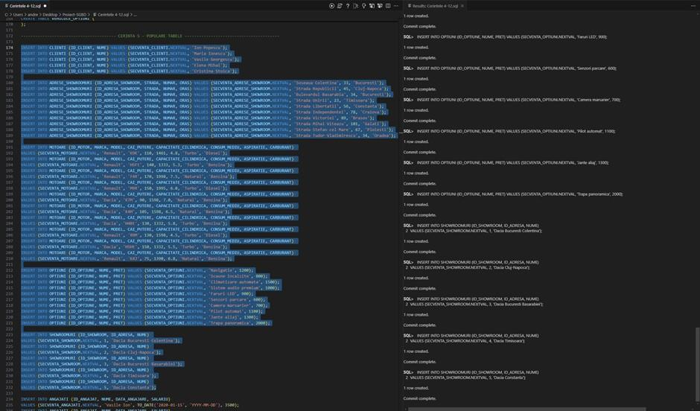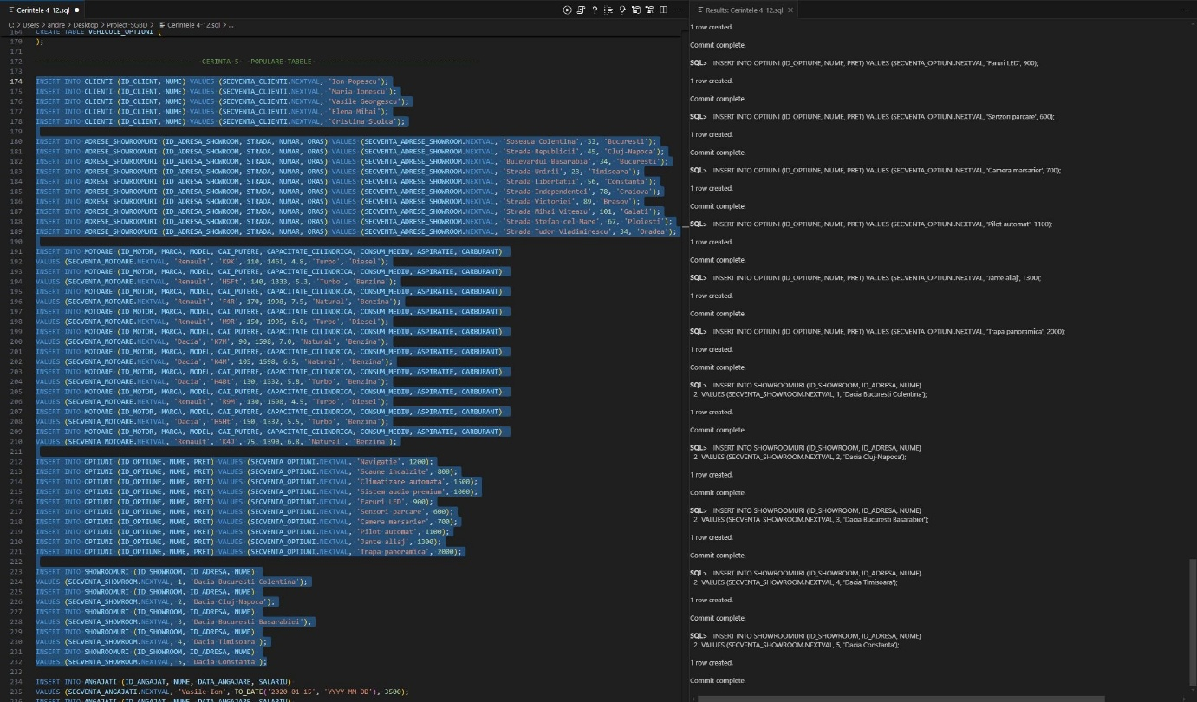

Poza 2/4:

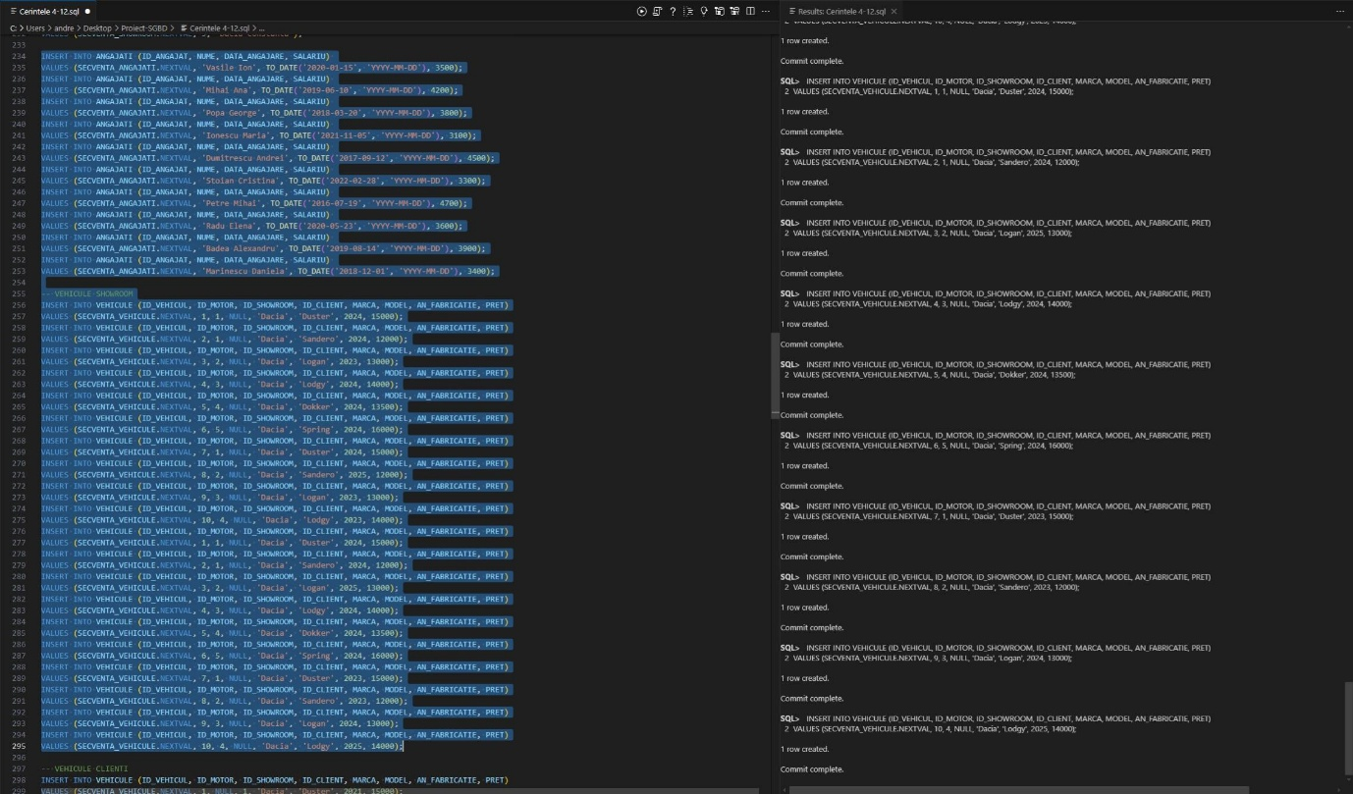

Poza 3/4:

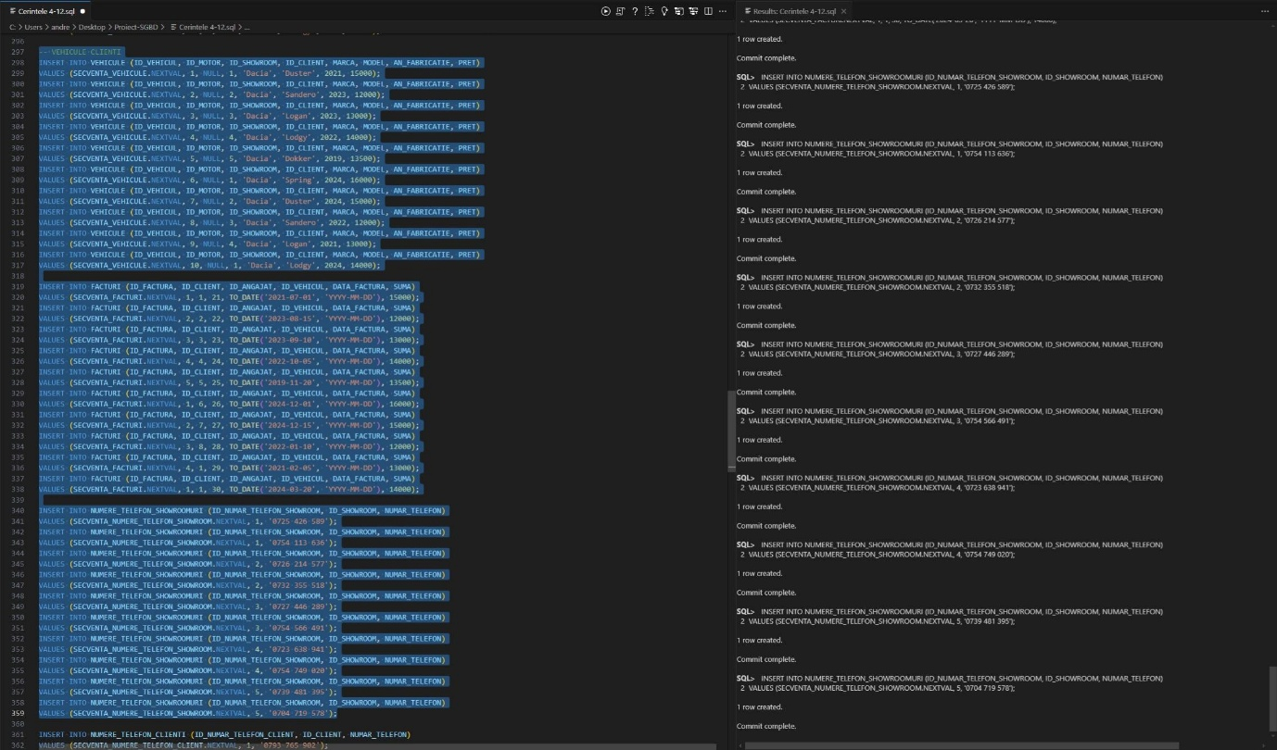

Poza 4/4:

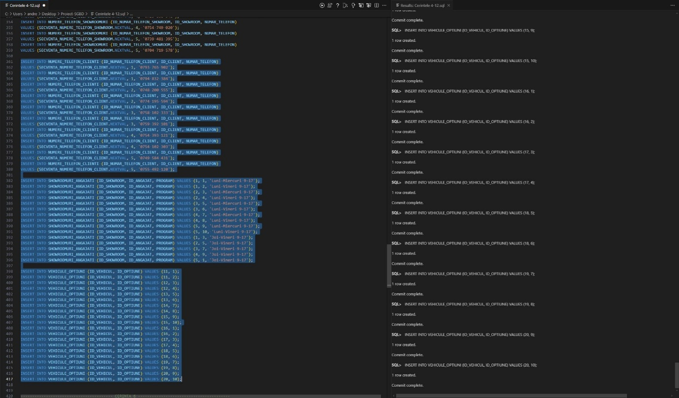

# **6. Cerința 6 - Formulați în limbaj natural o problemă (3 tipuri de colecții)**

Formulați în limbaj natural o problemă pe care să o rezolvați folosind un subprogram stocat independent care să utilizeze toate cele 3 tipuri de colecții studiate. Apelați subprogramul.

**Enunț problema:**

Afișați pentru fiecare angajat:

* ID_ANGAJAT
* Totalul sumelor facturilor emise de acesta
* Numărul de facturi emise de acesta

Rezultatul va fi ordonat descrescător după totalul sumelor facturilor emise de acesta.

**Cod PL/SQL:**

CREATE OR REPLACE PROCEDURE cerinta_6 IS

    TYPE tip_tablou_indexat IS TABLE OF ANGAJATI.ID_ANGAJAT%TYPE INDEX BY PLS_INTEGER;

    TYPE tip_tablou_imbricat IS TABLE OF FACTURI.SUMA%TYPE INDEX BY PLS_INTEGER;

    TYPE tip_vector is VARRAY(100) OF NUMBER(6);

    t_id_angajati tip_tablou_indexat;

    t_suma_facturi tip_tablou_imbricat;

    t_numar_facturi tip_vector := tip_vector();

    v_suma NUMBER(6) := 0;

    v_contor NUMBER(6) := 0;

    aux_id_angajat ANGAJATI.ID_ANGAJAT%TYPE;

    aux_suma_factura FACTURI.SUMA%TYPE;

    aux_numar_facturi NUMBER(6);

BEGIN

    -- ID_ANGAJATI

    SELECT

        ID_ANGAJAT

    BULK COLLECT INTO t_id_angajati

    FROM ANGAJATI;

    -- SUME FACTURI

    FOR i IN 1..t_id_angajati.COUNT LOOP

        SELECT

            NVL(SUM(SUMA), 0)

        INTO v_suma

        FROM FACTURI

        WHERE ID_ANGAJAT = t_id_angajati(i);

        t_suma_facturi(i) := v_suma;

    END LOOP;

    -- NUMAR FACTURI

    FOR i IN 1..t_id_angajati.COUNT LOOP

SELECT

            COUNT(*)

        INTO v_contor

        FROM FACTURI

        WHERE ID_ANGAJAT = t_id_angajati(i);

        t_numar_facturi.EXTEND;

        t_numar_facturi(i) := v_contor;

    END LOOP;

    -- SORTARE DESCRESCATOR

    FOR i IN 1..t_id_angajati.COUNT LOOP

        FOR j IN i+1..t_id_angajati.COUNT LOOP

            IF t_suma_facturi(i) < t_suma_facturi(j) THEN

                aux_id_angajat := t_id_angajati(i);

                t_id_angajati(i) := t_id_angajati(j);

                t_id_angajati(j) := aux_id_angajat;

                aux_suma_factura := t_suma_facturi(i);

                t_suma_facturi(i) := t_suma_facturi(j);

                t_suma_facturi(j) := aux_suma_factura;

                aux_numar_facturi := t_numar_facturi(i);

                t_numar_facturi(i) := t_numar_facturi(j);

                t_numar_facturi(j) := aux_numar_facturi;

            END IF;

        END LOOP;

    END LOOP;

    -- AFISARE

    FOR i IN 1..t_id_angajati.COUNT LOOP

        DBMS_OUTPUT.PUT_LINE('--------------------------------------------------------------------');

        DBMS_OUTPUT.PUT_LINE('ID_ANGAJAT: ' || t_id_angajati(i));

        DBMS_OUTPUT.PUT_LINE('TOTALUL SUMELOR FACTURILOR EMISE DE ACESTA: ' || t_suma_facturi(i));

        DBMS_OUTPUT.PUT_LINE('NUMARUL DE FACTURI EMISE DE ACESTA: ' || t_numar_facturi(i));

    END LOOP;

END;

/

BEGIN

    cerinta_6;

END;

/

**Rezultat rulare:**

Poza 1/2:

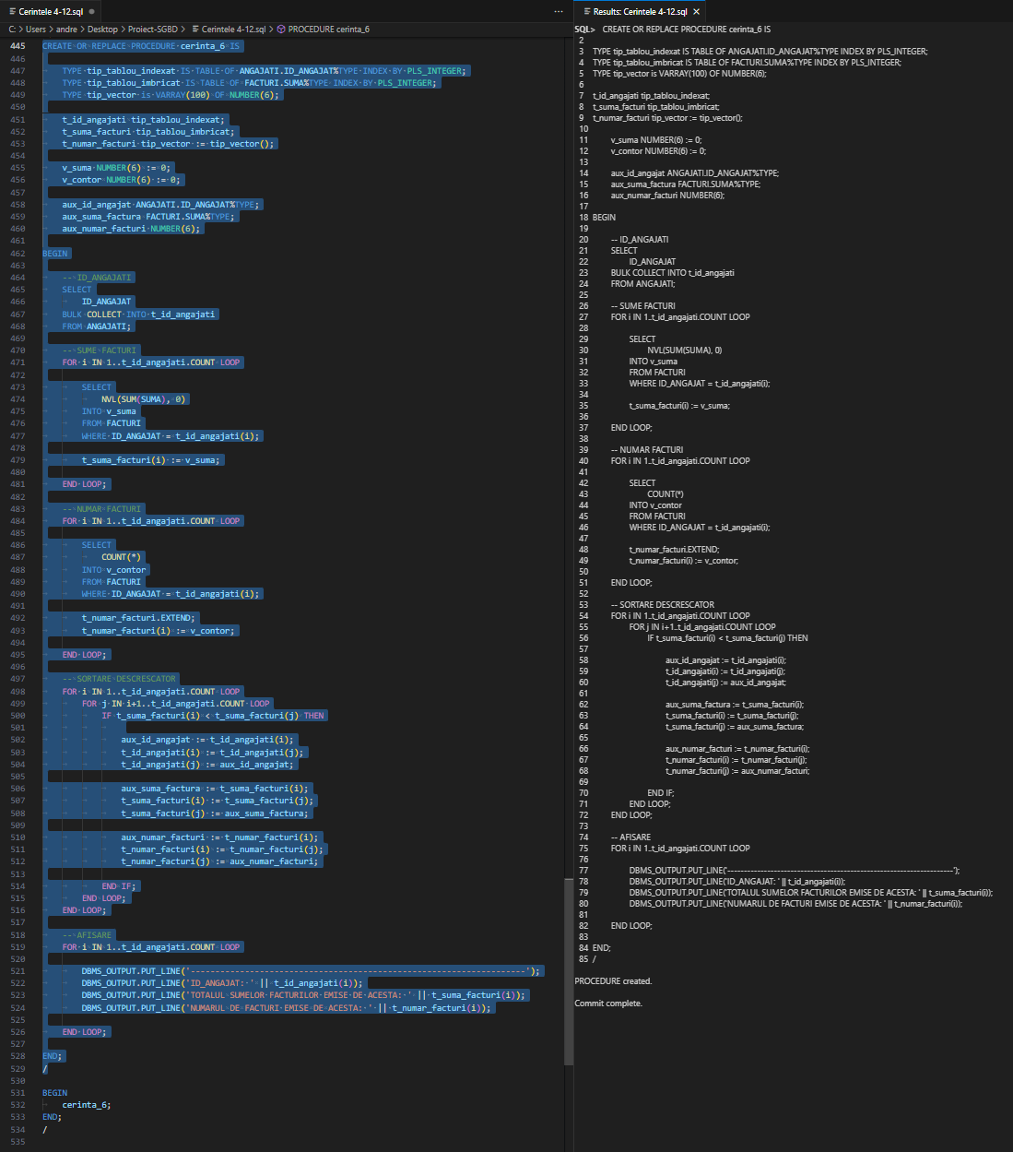

Poza 2/2:

